Ruokavirasto täyttää
Saapumispvm | Dnro

TIEDOT LAJIKKEESTA
Lajikkeen nimi |  |  |  |  | Lajikkeen alkuperämaa
Lajikkeen kanta (alkuperäpaikkakunta tms.), josta lajikekuvaus on tehty
Lisätietoja alkuperäpaikasta (tarvittaessa erillisellä liitteellä)
Onko lajike peräisin siementaimesta?
Kyllä | Ei
Onko lajiketta markkinoitu ennen 30.9.2012?
Kyllä. Lajike on ollut viljelyssä / tunnettu vuodesta |  |  |  | lähtien.
Ei. Lajikkeen markkinointi aloitetaan |  | / / |  | (päivä, kuukausi, vuosi)
Lisätietoja lajikkeen alkuperästä ja historiasta (tarvittaessa erillisellä liitteellä)

LAJIKKEEN OMINAISUUDET
Kukinnan alku (10-15 % kukista auennut)
(1) |  | (2) |  | (3) |  | (4) |  | (5) |  | (6) |  | (7) |  | (8) |  | (9)
hyvin  aikainen |  |  |  | aikainen |  |  |  | keski-  kautinen |  |  |  | myöhäinen |  |  |  | hyvin  myöhäinen
Lisätietoja

Kypsymisen alun aikaisuus
(1) |  | (2) | (3) | (4) | (5) | (6) | (7) | (8) | (9)
hyvin  aikainen |  |  | aikainen |  | keski-  kautinen |  | myöhäinen |  | hyvin  myöhäinen
Lisätietoja

Hedelmä: muoto sivusuunnassa
 | (1) liereä |  |  |  |  | (2) ellipsinmuotoinen |  |  |  | (3) pyöreä
 | (4) litteänpyöreä |  |  |  |  | (5) munanmuotoinen |  |  |  | (6) päärynänmuotoinen
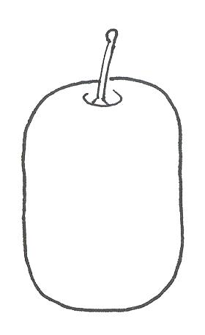  1 |  |  | 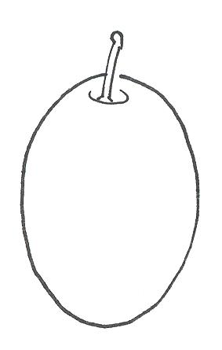  2 |  | 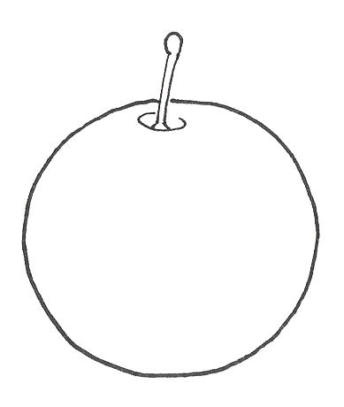  3 |  | 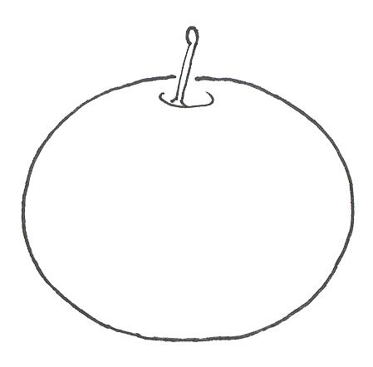  4 |  | 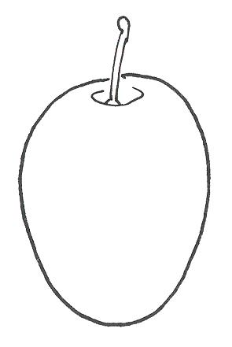  5 |  | 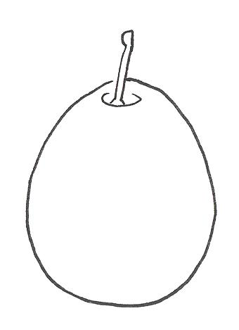  6
Lisätietoja

Hedelmä: koko |  | 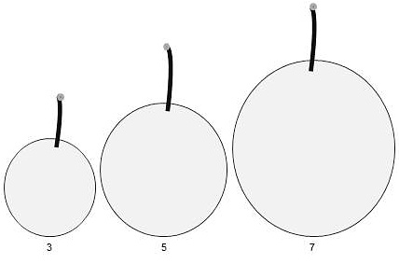
 | (1) hyvin pieni
 | (2)
 | (3) pieni
 | (4)
 | (5) keskikokoinen
 | (6)
 | (7) suuri
 | (8)
 | (9) hyvin suuri

Hedelmä: pohjaväri (ilman vahasta johtuvaa rusotusta)
 | (1) vihertävän valkea |  |  | (2) vihreä |  | (3) keltavihreä
 | (4) keltainen |  |  | (5) oranssinkeltainen |  | (6) punainen
 | (7) vaaleanvioletti |  |  | (8) punavioletti |  | (9) tummavioletti
 | (10) violetinsininen |  |  | (11) tummansininen
Lisätietoja

Tiedot lajikkeelle tehdyistä kokeista ja tutkimuksista sekä erikoisominaisuuksista (esim. kasvutapa, taudin- ja tuholaiskestävyydet, menestymistiedot ym.). Tarvittaessa erillisellä liitteellä.

Dna-näyte lajikkeesta
on jo toimitettu Ruokavirastolle
tullaan toimittamaan |  | (suunniteltu ajankohta)

Liitteet
Kuva hedelmästä (suositeltava)

LAJIKEKUVAUKSEN TEKIJÄ
Nimi | Yritys / organisaatio
Osoite
Sähköposti | Puhelin

HAKIJA
Nimi | Yritys / organisaatio
Osoite
Sähköposti | Puhelin

ALLEKIRJOITUS
Haen |  | lajikkeen |  | kannan virallista tunnustamista.

Aika ja paikka | Hakijan allekirjoitus
 | Nimenselvennys

Hakemus lähetetään osoitteella: | Ruokavirasto  Kasvinjalostajanoikeus  Tampereentie 51, PL 111, 32201 Loimaa

Virallisesti tunnustettavan lajikekuvauksen laatiminen

Yleisiä ohjeita

Virallisesti tunnustettu lajikekuvaus voi olla hedelmä- tai marjakasvilla joka on ollut Suomessa tai muussa EU-maassa markkinoilla ennen 30.9.2012. Sen jälkeen markkinoille tulevalla lajikkeella voi olla virallisesti tunnustettu kuvaus, jos lajikkeella ei ole varsinaista merkitystä kaupallisen hedelmän- ja marjantuotannon kannalta ja lajiketta markkinoidaan vain Suomessa ja vain CAC-aineistona (tavallisena eli ei-varmennettuna taimiaineistona).

Lajikekuvaus tehdään Ruokaviraston kasvilajikohtaisella lomakkeella.

Kuvattavasta lajikkeesta annetaan mahdollisimman tarkat tiedot. Pakollisia tietoja ovat lajikkeen nimi, kanta, lajike-kuvauksen tekijä sekä hakija. Tarkemmat tiedot voi antaa tarvittaessa erillisellä liitteellä. Kuvaukseen voi liittää myös valokuvia ja piirroksia. Valokuvat hedelmistä ovat suositeltavia. Pakollisten tietojen lisäksi hakijan tulee toimittaa Ruokavirastolle myös DNA-näyte kasviaineistosta, josta lajikekuvaus tehdään.

Lajikkeiden nimeäminen

- Hakijan tulee huolehtia siitä, että lajikkeen nimi ilmoitetaan oikein.
- Lajikkeen kaikki nimen osat kirjoitetaan isolla alkukirjaimella, esim. ”Lepaan Liereä”.
- Ulkomaisista lajikkeista käytetään alkuperäisiä nimiä, nimiä ei suomenneta.
- Venäjänkielisten nimien translitteroinnissa noudatetaan Kotimaisten kielten keskuksen ohjeita, jotka löytyvät keskuksen internet-sivuilta http://www.kotus.fi/index.phtml?s=2554
- Islantilaiset kirjaimet Đđ, Þþ ja Ææ voi korvat aakkostamista koskevan standardi SFS 4600:n mukaisesti merkeillä d, th ja ae.

DNA-näytteen keräämien ja lähettäminen Ruokavirastolle

DNA-näytteen keräämisessä vältetään vieraan DNA joutumista näytteeseen. Näyte kerätään keväällä tai alkukesästä
- Kerätään 20 - 30 kpl 1-2 cm: pituisia juuri puhjenneita lehtiä.
- Lehdet irrotetaan kasvista ehyinä, niin että lehtiruotia tulee mukaan.
- Jos samanaikaisesti kerätään useita DNA-näytteitä, näytteenkeruussa käytetyt työkalut (sakset, pinsetit tms.) tulee huolellisesti puhdistaa ennen seuraavaa näytettä.
- Lehdet kerätään muoviseen salpapussiin, joka suljetaan huolellisesti.
- Näytepussiin merkitään:
- Laji
- Lajike
- Kanta
- Lajikekuvauksen tekijän/ kuvauksen virallisen tunnustamisen hakijan nimi
- päivämäärä

- Näytteet kerätään ja lähetetään alkuviikosta (maanantai – keskiviikko) niin että ne ehtivät postissa Ruokavirastoon vielä samalla viikolla.
- Näytteet lähetetään keräyspäivänä 1 lk:n postina osoitteella:
Ruokavirasto, Siementarkastusyksikkö, Kasvinjalostajanoikeus, ”Lehtinäyte”, Tampereentie 51, PL 111, 32201 Loimaa.

